Chủ đề 10: SINH SẢN Ở SINH VẬT
BÀI 39: SINH SẢN VÔ TÍNH Ở SINH VẬT
Môn học: Khoa học tự nhiên lớp 7
Thời gian thực hiện: 03 tiết

I. MỤC TIÊU

1. Về kiến thức
- Nêu được khái niệm sinh sản ở sinh vật.
- Nêu được khái niệm sinh sản vô tính ở sinh vật.
- Phân biệt được các hình thức sinh sản sinh dưỡng ở thực vật. Lấy được ví dụ minh họa.
- Phân biệt được các hình thức sinh sản vô tính ở động vật. Lấy được ví dụ minh họa.
- Nêu được vai trò và các ứng dụng của sinh sản vô tính trong thực tiễn.
2. Về năng lực

a) Năng lực chung
- Tự chủ và tự học: Chủ động, tự tìm hiểu về sinh sản và sinh sản vô tính ở sinh vật, ứng dụng thực tiễn của sinh sản ở sinh vật.
- Giao tiếp và hợp tác:
Hoạt động nhóm một cách hiệu quả theo đúng yêu cầu của GV trong khi thảo luận về sinh sản và sinh sản vô tính ở sinh vật, đảm bảo các thành viên trong nhóm đều được tham gia và trình bày báo cáo.
- Giải quyết vấn đề và sáng tạo: Giải quyết vấn đề kịp thời với các thành viên trong nhóm để thảo luận hiệu quả, giải quyết các vấn đề trong bài học và hoàn thành các nhiệm vụ học tập.

b) Năng lực khoa học tự nhiên
- Nhận thức khoa học tự nhiên:
+ Phát biểu được khái niệm sinh sản ở sinh vật.
+ Nêu được khái niệm sinh sản vô tính ở sinh vật.
+ Dựa vào hình ảnh hoặc mẫu vật, phân biệt được các hình thức sinh sản sinh dưỡng ở thực vật. Lấy được ví dụ minh họa.
+ Dựa vào hình ảnh hoặc mẫu vật, phân biệt được các hình thức sinh sản sinh dưỡng ở động vật. Lấy được ví dụ minh họa.
+ Nêu được vai trò của sinh sản vô tính trong thực tiễn.
- Vận dụng kiến thức, kĩ năng đã học: Trình bày được ứng dụng của sinh sản vô tính vào thực tiễn (nhân giống vô tính, nuôi cấy mô).
3. Về phẩm chất
- Chăm chỉ: Tham gia tích cực hoạt động học tập, hoạt động nhóm phù hợp với khả năng của bản thân.
- Trung thực: Trung thực trong báo cáo kết quả các hoạt động học tập, đánh giá.
- Trách nhiệm: Sử dụng hợp lí thời gian học tập; Có ý thức bảo vệ sự sinh sản của sinh vật và ứng dụng hiểu biết về sinh sản vào thực tiễn.

II. THIẾT BỊ DẠY HỌC VÀ HỌC LIỆU
- Các hình ảnh theo sách giáo khoa.
- Máy chiếu, bảng nhóm;
- Phiếu học tập.
PHIẾU HỌC TẬP SỐ 1
Câu 1: Quan sát hình 39.1 và kết hợp kiến thức đã biết, hãy nêu khái niệm sinh sản và lấy ví dụ.
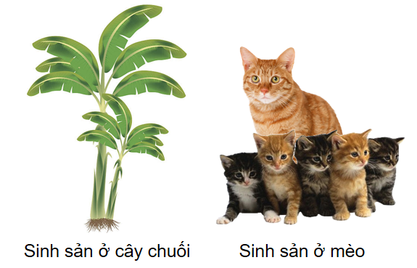
………………………………………………………………………………………
………………………………………………………………………………………………………………………………………………………………………………
Câu 2: Phân biệt 2 hình thức sinh sản ở cây chuối và sinh sản ở mèo từ đó rút ra các hình thức sinh sản ở sinh vật
Sinh sản ở cây chuối | Sinh sản ở mèo

Kết luận:
……………………………………………………………………………………………
PHIẾU HỌC TẬP SỐ 2

Câu 1: Quan sát hình kết hợp đọc thông tin phần II, đánh dấu X vào ô phù hợp:
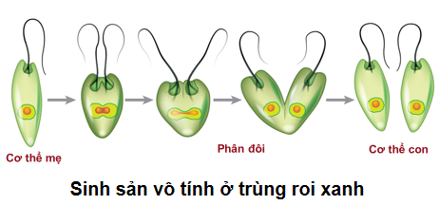 | 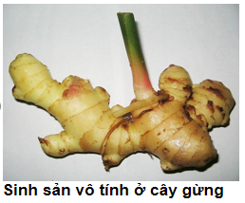 | 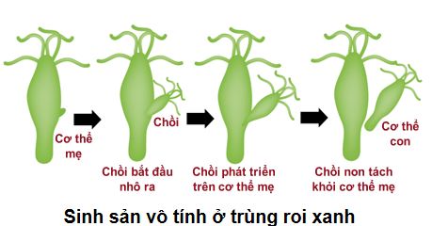

 | Con sinh ra có sự kết hợp của giao tử đực và giao tử cái | Con sinh ra từ một phần cơ thể của mẹ | Con có các đặc điểm giống hệt mẹ | Con có những đặc điểm khác mẹ
Sinh sản ở trùng roi | ? | ? | ? | ?
Sinh sản ở cây gừng | ? | ? | ? | ?
Sinh sản ở thủy tức | ? | ? | ? | ?

Câu 2: Dựa vào kết quả ở câu hỏi 1, em hãy nêu các đặc điểm của sinh sản vô tính.
………………………………………………………………………………………
………………………………………………………………………………………
………………………………………………………………………………………
Rút ra kết luận về sinh sản vô tính:
………………………………………………………………………………………
………………………………………………………………………………………
………………………………………………………………………………………

PHIẾU HỌC TẬP SỐ 3
Câu 1: Quan sát hình sau và cho biết cây con được hình thành từ bộ phận nào của cơ thể mẹ. Từ đó, phân biệt các hình thức sinh sản sinh dưỡng ở thực vật?
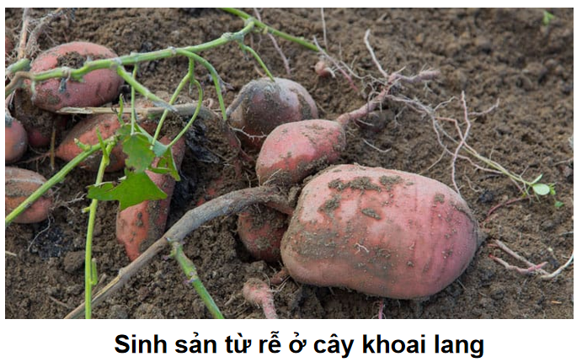 | 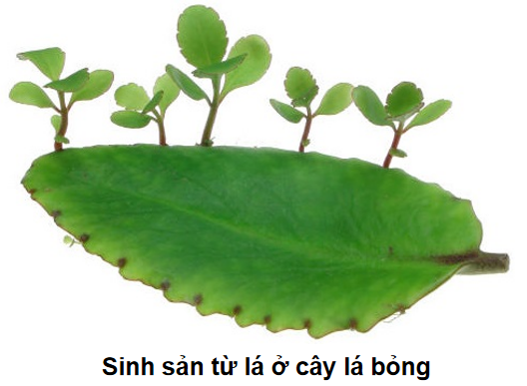 | 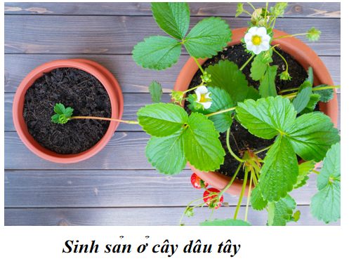

STT | Tên thực vật | Sự tạo thành cây mới |  | Ví dụ khác
STT | Tên thực vật | Mọc từ phần nào của cây | Phần đó thuộc cơ quan nào | Ví dụ khác
1 | Dâu tây
2 | Khoai lang
3 | Lá bỏng
4 | Gừng

Câu 2: Hãy kể tên một số loài cây có khả năng sinh sản bằng rễ, thân, lá mà em biết. Vì sao người ta gọi hình thức sinh sản từ rễ, thân, lá là sinh sản sinh dưỡng?
………………………………………………………………….............…………………
…………………………………………………………………………............…………
…………………………………………………………………………………............…
Câu 3: Đọc thông tin ở mục 3 và hoàn thành bảng theo mẫu dưới đây:
Đặc điểm  Hình thức sinh sản | Giống | Khác
Nảy chồi
Phân nhánh
Trinh sản

PHIẾU HỌC TẬP SỐ 4
Câu 1: Đọc thông tin ở mục 4 và hoàn thành bảng theo mẫu dưới đây:
Phương pháp nhân giống | Áp dụng với các cây | Ưu điểm
Giâm cành | ? | ?
Chiết cành | ? | ?
Ghép | ? | ?
Nuôi cấy tế bào, mô | ? | ?

Câu 2: Tại sao cành được sử dụng để giâm cần phải có đủ mắt, chồi?
………………………………………………………………….............…………………
…………………………………………………………………………............…………
…………………………………………………………………………………............…
Câu 3: Để khôi phục các loài thực vật quý hiếm đang có nguy cơ tuyệt chủng, phương pháp nhân giống nào được sử dụng có hiệu quả nhất? Vì sao?
………………………………………………………………….............…………………
…………………………………………………………………………............…………
…………………………………………………………………………………............…

III. TIẾN TRÌNH DẠY HỌC

A. PHƯƠNG PHÁP VÀ KĨ THUẬT DẠY HỌC
- Dạy học hợp tác.
- Dạy học nêu và giải quyết vấn đề.
- Kĩ thuật sử dụng phương tiện trực quan, động não, sơ đồ tư duy.

B. CÁC HOẠT ĐỘNG HỌC

Hoạt động 1: Khởi động (5 phút)
- Mục tiêu: Tạo được hứng thú cho học sinh, dẫn dắt giới thiệu vấn đề, để học sinh biết về các cách duy trì nòi giống của sinh vật từ đó hình thành khái niệm về sinh sản và các cách thức sinh sản ở sinh vật.
- Nội dung: HS dựa vào hiểu biết bản thân, trả lời câu hỏi:
(?) Cho biết các sinh vật duy trì nòi giống bằng cách nào? Lấy ví dụ.
- Sự tạo thành cá thể mới được duy trì nòi giống có phải là đặc trưng cơ bản của sinh vật không? Có sự kết hợp của yếu tố đực cái không? Cá thể mới có đặc điểm và số lượng mới như thế nào? Con người ứng dụng các đặc điểm đó nhằm mục đích gì?
Em hãy quan sát hình sau:
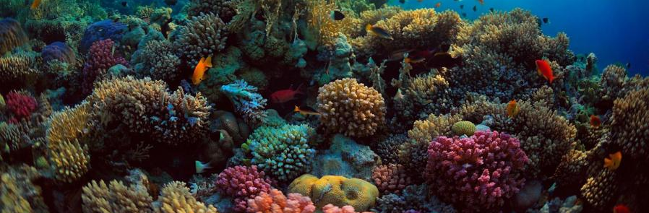
Những "nhành cây" với màu sắc rực rỡ trong hình là các tập đoàn san hô gồm hàng nghìn cá thể dính liền với nhau, được tạo thành nhờ hình thức sinh sản vô tính. Vậy sinh sản vô tính là gì?
- Sản phẩm: Học sinh bước đầu nói lên suy nghĩ của bản thân.
- Các sinh vật duy trì nòi giống bằng cách: sinh sản (đẻ con, đẻ trứng,…).
- Ví dụ: con mèo đẻ con, con gà đẻ trứng,…
- Học sinh bước đầu nắm được sinh sản vô tính
- Tổ chức thực hiện:
Hoạt động của GV | Hoạt động của HS
Giao nhiệm vụ: HS dựa vào hiểu biết bản thân trả lời câu hỏi:  Cho biết các sinh vật duy trì nòi giống bằng cách nào? Lấy ví dụ.  GV cho học sinh quan sát hình ảnh tập đoàn san hô , thảo luận cặp đôi và trả lời các câu hỏi sau:  - Sự tạo thành cá thể mới được duy trì nòi giống có phải là đặc trưng cơ bản của sinh vật không? Có sự kết hợp của yếu tố đực cái không? Cá thể mới có đặc điểm và số lượng mới như thế nào? Con người ứng dụng các đặc điểm đó nhằm mục đích gì?  - Những "nhành cây" với màu sắc rực rỡ trong hình là các tập đoàn san hô gồm hàng nghìn cá thể dính liền với nhau, được tạo thành nhờ hình thức sinh sản vô tính. Vậy sinh sản vô tính là gì? | Nhận nhiệm vụ
Hướng dẫn HS thực hiện nhiệm vụ: Quan sát, hỗ trợ HS khi cần thiết. | Cá nhân học sinh thực hiện nhiệm vụ.
Báo cáo  - Giáo viên mời đại diện một số học sinh trả lời nhanh, mỗi hs đưa ra 1 ví dụ khác nhau  - Mời đại diện một số học sinh trả lời câu hỏi, các bạn khác lắng nghe, nhận xét, bổ sung | Đại diện một số học sinh báo cáo.
Chốt lại và đặt vấn đề vào bài
Để duy trì nòi giống các sinh vật đều trải qua sự sinh sản. Vậy sinh sản là gì? Sinh sản gồm những hình thức nào? Người ta có thể ứng dụng hiểu biết về sinh sản ở sinh vật vào trong đời sống và sản xuất của con người như thế nào?

Hoạt động 2: Tìm hiểu khái niệm sinh sản (15 phút)
- Mục tiêu: Phát biểu được khái niệm sinh sản ở sinh vật.
+ Phát hiện qua tranh: sinh sản vô tính và sinh sản hữu tính.
- Nội dung: GV chiếu hình 39.1, yêu cầu học sinh quan sát, trả lời câu hỏi 1,2 trong phiếu học tập số 1:
Câu 1: Quan sát hình 39.1 và kết hợp kiến thức đã biết, hãy nêu khái niệm sinh sản và lấy ví dụ.

Câu 2: Phân biệt 2 hình thức sinh sản ở cây chuối và sinh sản ở mèo từ đó rút ra các hình thức sinh sản ở sinh vật
Sinh sản ở cây chuối | Sinh sản ở mèo
- Sản phẩm: Câu trả lời của học sinh
Dự kiến:

Câu 1: Sinh sản là quá trình tạo ra những cá thể mới, đảm bảo sự phát triển liên tục của loài

Ví dụ: Gà đẻ trứng, Lợn đẻ con, tre sinh sản bằng rễ ra măng non
Câu 2: Phân biệt 2 hình thức sinh sản ở cây chuối và sinh sản ở mèo từ đó rút ra các hình thức sinh sản ở sinh vật
Sinh sản ở cây chuối | Sinh sản ở mèo
Sinh sản ở cây chuối chỉ gồm 1 mẹ, đặc điểm của cây con giống hệt cây mẹ. | Sinh sản ở mèo gồm 1 bố và 1 mẹ, con sinh ra mang đặc điểm của cả bố lẫn mẹ.

Kết luận: Có hai hình thức sinh sản ở sinh vật là sinh sản vô tính và sinh sản hữu tính.

d) Tổ chức thực hiện
Hoạt động của GV | Hoạt động của HS
Giao nhiệm vụ:  - Giáo viên chiếu tranh, yêu cầu học sinh quan sát, trả lời câu hỏi trong phiếu học tập số 1:  Câu 1: Quan sát hình 39.1 và kết hợp kiến thức đã biết, hãy nêu khái niệm sinh sản và lấy ví dụ.  Câu 2: Phân biệt 2 hình thức sinh sản ở cây chuối và sinh sản ở mèo từ đó rút ra các hình thức sinh sản ở sinh vật  Cho học sinh rút ra khái niệm về sinh sản, nhận biết được sinh sản vô tính và hữu tính qua tranh hình 39.1. | HS nhận nhiệm vụ.
Hướng dẫn HS thực hiện nhiệm vụ  - Quan sát, hỗ trợ học sinh khi cần thiết. | Học sinh độc lập nghiên cứu tranh hình, phát biểu ý kiến cá nhân.
Báo cáo kết quả:  - Gọi 1 đại diện HS trình bày kết quả. Các HS khác nhận xét, đánh giá câu trả lời của bạn.  - GV kết luận về nội dung kiến thức mà các nhóm đã đưa ra. | - Đại diện HS trình bày.  - Các HS cho nhận xét và thảo luận, bổ sung.
Tổng kết  - Sinh sản là một trong những đặc trưng cơ bản của cơ thể sống.  - Có hai hình thức sinh sản:  + Sinh sản vô tính.  + Sinh sản hữu tính. | Ghi nhớ kiến thức

Hoạt động 3: Tìm hiểu khái niệm sinh sản vô tính (25 phút)
- Mục tiêu: Nêu được khái niệm sinh sản vô tính ở sinh vật.
+ Phân biệt được các hình thức sinh sản sinh dưỡng ở thực vật. Lấy được ví dụ minh họa.
+ Phân biệt được các hình thức sinh sản sinh dưỡng ở động vật. Lấy được ví dụ minh họa.
- Nội dung: Tổ chức cho học sinh thảo luận nhóm hoàn thành phiếu học tập số 2.
- Sản phẩm: Sản phẩm học sinh
PHIẾU HỌC TẬP SỐ 2

Câu 1: Quan sát hình kết hợp đọc thông tin phần II, đánh dấu X vào ô phù hợp:

 | Con sinh ra có sự kết hợp của giao tử đực và giao tử cái | Con sinh ra từ một phần cơ thể của mẹ | Con có các đặc điểm giống hệt mẹ | Con có những đặc điểm khác mẹ
Sinh sản ở trùng roi |  | X | X
Sinh sản ở cây gừng |  | X | X
Sinh sản ở thủy tức |  | X | X

Câu 2: Dựa vào kết quả ở câu hỏi 1, em hãy nêu các đặc điểm của sinh sản vô tính.
- Đặc điểm của sinh sản vô tính:
- Con sinh ra không có sự kết hợp của giao tử đực và giao tử cái.
- Cơ thể con được cấu tạo thành từ một phần của cơ thể mẹ.
- Con cái sinh ra giống nhau và giống cá thể mẹ.
Rút ra kết luận về sinh sản vô tính:
- Là hình thức sinh sản không có sự kết hợp của yếu tố đực và yếu tố cái.
- Con sinh ra giống nhau và giống mẹ.
- Thường gặp ở vi khuẩn, nguyên sinh vật; một số loài nấm, thực vật và động vật.

- Tổ chức thực hiện
Hoạt động của GV | Hoạt động của HS
Giao nhiệm vụ:  - Giáo viên chia học sinh thành các nhóm 6 học sinh, phát phiếu học tập số 2, tổ chức thảo luận nhóm theo kĩ thuật động não, hoàn thành phiếu học tập.  + Các nhóm phân công nhiệm vụ, khuyến khích mỗi thành viên đưa ra nhiều ý kiến nhất có thể.  + Cả nhóm thảo luận, lựa chọn phương án hợp lí hoàn thành nhiệm vụ.  Thời gian thảo luận: 10 phút. | HS nhận nhiệm vụ.
Hướng dẫn HS thực hiện nhiệm vụ: GV quan sát, hỗ trợ các nhóm khi cần thiết. | Phân công nhiệm vụ và tiến hành thực hiện nhiệm vụ.
Báo cáo kết quả:  - Cho các nhóm treo kết quả của nhóm mình lên;  - Mời nhóm trưởng đứng vào phần kết quả của nhóm mình;  - Gọi 1 nhóm đại diện trình bày kết quả. Các nhóm khác bổ sung  - GV kết luận về nội dung kiến thức mà các nhóm đã đưa ra. | - Đại diện 1 nhóm trình bày kết quả  - Nhóm khác đối chiếu, nhận xét, bổ sung phần trình bày của nhóm bạn.
Tổng kết:  - Sinh sản vô tính là hình thức sinh sản không có sự kết hợp của yếu tố đực và yếu tố cái.  - Con sinh ra giống nhau và giống mẹ.  - Thường gặp ở vi khuẩn, nguyên sinh vật; một số loài nấm, thực vật và động vật. | HS ghi nhớ kiến thức

Hoạt động 4: Tìm hiểu các hình thức sinh sản vô tính ở thực vật và động vật (45phút)
- Mục tiêu: Nêu được khái niệm sinh sản vô tính ở sinh vật.
+ Dựa vào hình ảnh hoặc mẫu vật, phân biệt được các hình thức sinh sản sinh dưỡng ở thực vật. Lấy được ví dụ minh họa.
+ Dựa vào hình ảnh hoặc mẫu vật, phân biệt được các hình thức sinh sản sinh dưỡng ở động vật. Lấy được ví dụ minh họa.
- Nội dung: Tổ chức cho học sinh thảo luận nhóm hoàn thành phiếu học tập số 3.
Luyện tập
Lấy ví dụ về các hình thức sinh sản sinh dưỡng ở thực vật.
- Sản phẩm: Sản phẩm học sinh
PHIẾU HỌC TẬP SỐ 3
Câu 1: Quan sát hình sau và cho biết cây con được hình thành từ bộ phận nào của cơ thể mẹ. Từ đó, phân biệt các hình thức sinh sản sinh dưỡng ở thực vật?

STT | Tên thực vật | Sự tạo thành cây non
STT | Tên thực vật | Mọc từ phần nào của cây | Phần đó thuộc cơ quan nào | Ví dụ khác
1 | Dâu tây | Thân | Thân | Rau má
2 | Khoai lang | Rễ Củ | Rễ | Thược dược
3 | Lá bỏng | Lá | Lá | Sống đời
4 | Gừng | Thân rễ | Rễ | Nghệ , riềng

Câu 2: Vì sao người ta gọi hình thức sinh sản từ rễ, thân, lá là sinh sản sinh dưỡng?
- Một số loài cây khác có khả năng sinh sản bằng rễ, thân, lá: cây khoai tây, hành lá, gừng, tỏi, cây sống đời, cây thuốc bỏng,...
- Do rễ, thân, là là những cơ quan sinh dưỡng của cây. Nên khả năng tạo thành cây mới từ một phần cơ quan sinh dưỡng của cây được gọi là sinh sản sinh dưỡng tự nhiên
Câu 3: Đọc thông tin ở mục 3 và hoàn thành bảng theo mẫu dưới đây:
Đặc điểm  Hình thức sinh sản | Giống | Khác
Nảy chồi | Không có sự kết hợp của giao tử đực và giao tử cái, các cá thể con sinh ra giống hệt nhau và giống hệt mẹ về di truyền. | Là hình thức sinh sản “chồi” được mọc ra từ cơ thể mẹ, lớn dần lên và tách ra khỏi cơ thể mẹ thành cơ thể mới hoặc vẫn dínhh với cơ thể mẹ tạo thành tập đoàn
Phân nhánh |  | Mỗi mảnh nhỏ riêng biệt của cơ thể mẹ phát triển thành một cơ thể mới hoàn chỉnh
Trinh sản |  | Tế bào trứng không thụ tinh phát triển thành cơ thể mới

- Tổ chức thực hiện
Hoạt động của GV | Hoạt động của HS
Giao nhiệm vụ:  - Vòng 1: Học sinh tìm hiểu sinh sản vô tính ở thực vật  GV sử dụng phương pháp dạy học hợp tác, kĩ thuật khăn trải bàn.  Chia lớp thành các nhóm, yêu cầu các nhóm quan sát hình 39.5, học sinh thảo luận và trả lời các nội dung trong sách giáo khoa:  Câu 1: Quan sát hình sau và cho biết cây con được hình thành từ bộ phận nào của cơ thể mẹ. Từ đó, phân biệt các hình thức sinh sản sinh dưỡng ở thực vật?  Câu 2: Vì sao người ta gọi hình thức sinh sản từ rễ, thân, lá là sinh sản sinh dưỡng?  Vòng 2: Học sinh tìm hiểu sinh sản vô tính ở động vật  Thảo luận, trả lời câu hỏi để hoàn thành câu hỏi số 3 phiếu học tập số 3. | HS nhận nhiệm vụ, nghiên cứu SGK và trả lời câu hỏi của GV:
  STT | Tên thực vật | Sự tạo thành cây non
  STT | Tên thực vật | Mọc từ phần nào của cây | Phần đó thuộc cơ quan nào | Ví dụ khác
  1 | Dâu tây
  2 | Khoai lang
  3 | Lá bỏng
  4 | Gừng
Hướng dẫn học sinh thực hiện nhiệm vụ:  - Các nhóm thảo luận và hoàn thành nhiệm vụ được giao.  - HS trình bày theo phân công  + Nhóm 1 : Dâu tây + câu 2 + đặc điểm giống nhau của 3 hình thức sinh sản vô tính ở động vật  + Nhóm 2 :Khoai lang, câu 2 + Hình thức sinh sản nảy chồi  + Nhóm 3 : Lá bỏng câu 2 + Hình thức sinh sản phân mảng  + Nhóm 4 : Gừng, câu 2 + Hình thức sinh sản trinh sản  - Sau khi thảo luận xong, học sinh đưa ra câu trả lời.  - Hoàn thành phiếu học tập số 3. | - HS hoạt động nhóm, quan sát sơ đồ, hoàn thành nhiệm vụ học tập.  + Mỗi thành viên độc lập suy nghĩ viết câu trả lời vào ô của mình.  + Thảo luận thống nhất ý kiến ghi nội dung học tập vào phần trung tâm.  - HS các nhóm hỏi – đáp lẫn nhau , hoàn thành nhiệm vụ học tập.
Báo cáo kết quả:  - Cho các nhóm treo kết quả của nhóm mình lên;  - Mời nhóm trưởng đứng vào phần kết quả của nhóm mình;  - Gọi mỗi nhóm đại diện trình bày kết quả của mỗi câu. Các nhóm khác bổ sung.  - GV kết luận về nội dung kiến thức mà các nhóm đã đưa ra. | - Trình bày phần thảo luận của nhóm.  - Các nhóm còn lại nhận xét phần trình bày của nhóm bạn.
Tổng kết:  - Sinh sản vô tính là hình thức sinh sản không có sự kết hợp của yếu tố đực và yếu tố cái.  - Con sinh ra giống nhau và giống mẹ.  - Thực vật có hai hình thức sinh sản vô tính là sinh sản sinh dưỡng và sinh sản bào tử. Trong đó, sinh sản sinh dưỡng là chủ yếu.  - Sinh sản sinh dưỡng là hình thức sinh sản trong đó cơ thể mới được hình thành từ cơ quan sinh dưỡng của cơ thể mẹ (như rễ, thân, lá).  - Sinh sản vô tính ở động vật gồm nảy chồi, phân mảnh và trinh sản. | Ghi nhớ kiến thức và ghi vào vở.
Luyện tập  Lấy ví dụ về các hình thức sinh sản sinh dưỡng ở thực vật và sinh sản vô tính ở động vật? | Học sinh trả lời câu hỏi.
Tìm hiểu thêm  Hãy tìm hiểu ong thợ và ong chúa được sinh ra như thế nào và vì sao chúng khác nhau về hình thái, vai trò trong đàn ong?  Dự kiến:  - Ong chúa và ong thợ đều được sinh ra từ trứng đã thụ tinh. Tuy nhiên, ong chúa được chăm sóc trong mũ chúa ngay từ bé và được cho ăn hoàn toàn bằng sữa ong chúa. Còn ấu trùng ong thợ được nuôi trong các tổ thường và chỉ được cho ăn sữa ong chúa trong 3 ngày đầu tiên rồi được nuôi bằng mật ong và phấn hoa cho tới khi trưởng thành.  - Về vai trò:  + Ong chúa là một con ong cái phát triển hoàn chỉnh. Ong chúa có nhiệm vụ đẻ trứng để tăng quân đồng thời đảm bảo sự tồn tại của đàn ong. Đồng thời, con ong chúa còn có nhiệm vụ duy trì trật tự xã hội của đàn ong  + Ong thợ đảm nhận tất cả các công việc nặng nhọc nhất trong đàn ong như xây tổ, chăm sóc ấu trùng, ong non và ong chúa, tìm kiếm thức ăn, phòng chống kẻ thù,…  - Trong tổ ong có sự khác nhau về hình thái và vai trò của các loại ong chúa, ong thợ và ong đực vì để đảm bảo trật tự xã hội trong một tổ ong. | Học sinh tìm hiểu thêm ở nhà.

Hoạt động 5: Tìm hiểu vai trò và ứng dụng của sinh sản vô tính trong thực tiễn (25 phút)
- Mục tiêu:
- Nêu được vai trò của sinh sản vô tính trong thực tiễn.
- Trình bày được ứng dụng của sinh sản vô tính vào thực tiễn (nhân giống vô tính, nuôi cấy mô).
- Nội dung: GV tổ chức cho học sinh thảo luận hoàn thành phiếu học tập số 4:
Luyện tập
- Lấy ví dụ cho thấy sinh sản vô tính có vai trò quan trọng trong việc duy trì các đặc điểm của sinh vật.
- Giải thích vì sao giâm cành, chiết cành, nuôi cấy mô là những biện pháp nhân nhanh giống cây trồng.
- Sản phẩm:
Sản phẩm học sinh
PHIẾU HỌC TẬP SỐ 4
Câu 1: Đọc thông tin ở mục 4 và hoàn thành bảng theo mẫu dưới đây:
Phương pháp nhân giống | Áp dụng với các cây | Ưu điểm
Giâm cành | Cây hoa như cây sắn mia, các cây hoa (hoa hồng, cúc,...) các cây ăn quả (dâu tằm, chanh,...) | Giữ được đặc tính cây mẹ  Ra hoa, quả sớm  Hệ số nhân giống cao
Chiết cành | Các cây ăn quả lâu năm như hồng xiêm, cam | Giữa được đặc tính của cây mẹ  Rút ngắn thời gian sinh trưởng của cây con, nhanh cho thu hoạch
Ghép | Ghép các cây khác nhau nhưng cùng loài (cam với bưởi, chanh với bưởi, hoa quỳnh với thanh long) | Kết hợp được những ưu điểm của cành/mắt ghép và gốc ghép theo mong muốn của con người
Nuôi cấy tế bào, mô | Các loại hoa, cây thuốc, cây gỗ quý hiếm như phong lan, sâm ngọc linh, trầm hương,... | Tao ra số lượng lớn các cây con đồng đều, sạch bệnh, giữ được đặc tính tốt của cây và hiệu quả kinh tế cao

Câu 2: Tại sao cành được sử dụng để giâm cần phải có đủ mắt, chồi?
- Cành được sử dụng để giâm bảo có đủ mắt, chồi vì sau khi cắm cành có đủ mắt, chồi xuống đất ẩm từ các mắt sẽ mọc ra rễ mới. Tiếp đó các mầm non sẽ mọc lên từ chồi và để phát triển thành cây mới.
Câu 3: Để khôi phục các loài thực vật quý hiếm đang có nguy cơ tuyệt chủng, phương pháp nhân giống nào được sử dụng có hiệu quả nhất? Vì sao?
- Để khôi phục các loài thực vật quý hiếm đang có nguy cơ tuyệt chủng, phương pháp nhân giống nuôi cấy tế bào, mô có hiệu quả nhất vì cây tạo ra sẽ đồng đều, không mắc bệnh và giữ được đặc tính đặc trưng của loài ấy.

Luyện tập
- Lấy ví dụ cho thấy sinh sản vô tính có vai trò quan trọng trong việc duy trì các đặc điểm của sinh vật.
- Bằng cách sinh sản vô tính, một sinh vật tạo ra một bản sao di truyền giống nhau và giống cơ thể mẹ.
- Ví dụ cho thấy sinh sản vô tính có vai trò quan trọng trong việc duy trì các đặc điểm của sinh vật: Có 1 cây ăn quả có chất lượng quả tốt muốn tạo ra một vườn cây ăn quả có cùng chất lượng thì cần tiến hành các hình thức cho cây ăn quả trên sinh sản vô tính.
- Giải thích vì sao giâm cành, chiết cành, nuôi cấy mô là những biện pháp nhân nhanh giống cây trồng.
- Nuôi cấy mô là biện pháp nhân nhanh giống cây trồng vì: Ở phương pháp này, từ một mẩu mô nhỏ của một cây mẹ có thể tạo ra hàng loạt cây con giống nhau và giống cây mẹ.
- Giâm cành, chiết cành là những biện pháp nhân nhanh giống cây trồng vì: Về bản chất, ở những phương pháp này, những cơ thể mới được sinh ra và phát triển từ những phần vốn dĩ đã có sự sống từ cây mẹ. Do đó, nếu sử dụng các biện pháp này sẽ rút ngắn được thời gian sinh trưởng của cây – cây nhanh cho thu hoạch hơn.

Tổ chức thực hiện
Hoạt động của GV | Hoạt động của HS
Giao nhiệm vụ:  - Giáo viên sử dụng phương pháp dạy học theo nhóm, chia lớp làm 4 nhóm, sử dụng kĩ thuật dạy học mảnh ghép  - Cho học sinh xem video về kĩ thuật giâm cành, chiết cành, ghép cành và nuôi cấy tế bào, mô kết hợp với quan sát hình 39.7, 39.8, 39.9 và 39.10 SGK để trả lời các câu hỏi trong phiếu học tập số 4.  Bố trí các thành viên tham gia thành hai vòng sau:  Vòng 1: Nhóm chuyên gia  Nhóm 1: Tìm hiểu phương pháp nhân giống bằng Giâm cành  Nhóm 2: Tìm hiểu phương pháp nhân giống bằng chiết cành  Nhóm 3: Tìm hiểu phương pháp nhân giống bằng ghép cành  Nhóm 4: Tìm hiểu phương pháp nhân giống bằng nuôi cấy tế bào, mô  Khi thực hiện nhiệm vụ, nhóm đảm bảo mỗi thành viên đều thành “chuyên gia” của lĩnh vực đã tìm hiểu và trình bày lại kết quả của nhóm ở vòng 2.  Sau 7 phút, Giáo viên tổ chức:  Vòng 2: Nhóm mảnh ghép  • Hình thành 4 nhóm mảnh ghép mới, mỗi nhóm có một thành viên đến từ mỗi nhóm chuyên gia.  • Kết quả nhiệm vụ của vòng 1 được nhóm mảnh ghép chia sẻ đầy đủ với nhau  • Các nhóm mảnh ghép thảo luận và thống nhất phương án giải quyết nhiệm vụ phức hợp và hoàn thành phiếu học tập số 4 | HS nhận nhiệm vụ.
Hướng dẫn học sinh thực hiện nhiệm vụ:  - Các nhóm thảo luận và hoàn thành phiếu học tập số 4.  - GV theo dõi, quan sát, hướng dẫn các nhóm quan sát và hoàn thành phiếu học tập.  - Sau khi thảo luận xong các nhóm đưa ra câu trả lời. | Thảo luận nhóm và hoàn thành phiếu học tập số 4.
Báo cáo kết quả:  - Cho các nhóm treo kết quả của nhóm mình lên;  - Mời nhóm trưởng đứng vào phần kết quả của nhóm mình;  - Gọi mỗi nhóm đại diện trình bày kết quả của mỗi câu. Các nhóm khác bổ sung.  - GV kết luận về nội dung kiến thức mà các nhóm đã đưa ra. | - Trình bày phần thảo luận của nhóm.  - Các nhóm còn lại nhận xét phần trình bày của nhóm bạn.
Tổng kết:  Sinh sản vô tính có vai trò quan trọng trong sản xuất và đời sống.  Ứng dụng sinh sản vô tính trong giâm cành, chiết cành, ghép cây, nuôi cấy tế bào và mô giúp nhân nhanh các giống cây trồng, đem lại hiệu quả kinh tế cao. | Ghi nhớ kiến thức.
Vận dụng:  Câu 1: Lấy ví dụ cho thấy sinh sản vô tính có vai trò quan trọng trong việc duy trì các đặc điểm của sinh vật.  Câu 2: Giải thích vì sao giâm cành, chiết cành, nuôi cấy mô là những biện pháp nhân nhanh giống cây trồng. | HS trả lời câu hỏi.
Tìm hiểu thêm  - Trong thực tế để tăng hiệu quả của giâm, chiết cành, người ta ứng dụng các sản phẩm và công nghệ mới, ví dụ: các môi trường dinh dưỡng, hệ thống và kĩ thuật trồng cây hiện đại,… Hãy tìm hiểu xem người nông dân thời kì công nghệ 4.0 đã ứng dụng sinh sản vô tính trong nông, lâm nghiệp như thế nào.  - Tìm hiểu về công nghệ nuôi cấy mô tế bào động vật và viết báo cáo ngắn về công nghệ này. | Học sinh tìm hiểu thêm và viết báo cáo nộp vào những tiết học sau.
Em có biết
Nhận biết được hình thức sinh sản của một số thực vật, động vật.
Biết lựa chọn phương pháp nhân giống cây trồng phù hợp với từng loài.
Trồng cây bằng các phương pháp nhân giống đơn giản như giâm cành, chiết cành, ghép cành.

Hoạt động 4: Luyện tập (10 phút)
- Mục tiêu: Củng cố, khắc sâu nội dụng toàn bộ bài học.
- Nội dung: GV cho học sinh làm việc cá nhân và trả lời mốt số câu hỏi trắc nghiệm.
- Sản phẩm: Sản phẩm đáp án câu trả lời.

Tổ chức thực hiện
Hoạt động của GV |  | Hoạt động của HS
Giao nhiệm vụ:  - GV trình chiếu câu hỏi, thiết kế dạng câu hỏi trò chơi.  Câu 1: Sinh sản vô tính là hình thức  - cần hai cá thể.  - không có sự hợp nhất giữa yếu tố đực và yếu tố cái.  - có sự hợp nhất giữa yếu tố đực và yếu tố cái.  - chỉ cần giao tử cái (trứng).  Câu 2: Sinh sản vô tính ở thực vật là cây con sinh ra mang đặc tính  - giống cây mẹ, có sự kết hợp giữa yếu tố đực và yếu tố cái.  - giống bố mẹ, có sự kết hợp giữa yếu tố đực và yếu tố cái.  - giống cây mẹ, không có sự kết hợp giữa yếu tố đực và yếu tố cái.  - Có điểm giống và khác cây mẹ, có sự kết hợp giữa yếu tố đực và yếu tố cái.  Câu 3: Trong các phương pháp sau đây, phương pháp nhân giống vô tính nào hiệu quả nhất hiện nay?  - Trồng cây từ hạt.  - Chiết cành.  - Giâm cành.  - Nuôi cấy mô.  Câu 4: Khi đặt một mảnh lá vào đất ẩm trong điều kiện nhiệt độ, ánh sáng phù hợp thì lá của cây nào dưới đây có thể mọc ra những cây non?  - Thuốc bỏng.  - Trầu không.  - Bưởi.  - Xoài.  Câu 5: Cây khoai lang sinh sản sinh dưỡng tự nhiên bằng gì?  - Lá.  - Rễ củ.  - Thân củ.  - Thân rễ.  Câu 6: Sinh sản vô tính theo cách phân đôi thường gặp ở  - động vật nguyên sinh.  - ruột khoang.  - côn trùng.  - giun đất.  Câu 7: Nhóm động vật nào sau đây có hình thức sinh sản vô tính?  - Ong, thủy tức, trùng đế giày.  - Cá, chim, thú.  - Ếch, bò sát, côn trùng.  - Giun đất, ruột khoang, cá.  Câu 8: Ở động vật, hình thức sinh sản vô tính sinh ra được nhiều cá thể nhất từ một cơ thể mẹ là  - nảy chồi.  - phân mảnh.  - trinh sản.  - phân đôi.  Câu 9: Trường hợp nào sau đây không phải là sinh sản sinh dưỡng?  - Sinh sản bằng thân rễ.  - Sinh sản bằng lá.  - Sinh sản bằng hạt.  - Sinh sản bằng rễ củ.  Câu 10. Sinh sản vô tính ở động vật có các hình thức nào sau đây?  - Phân đôi, nảy chồi, phân mảnh, tái sinh.  - Phân đôi, nảy chồi, phân mảnh, trinh sản.  - Phân đôi, tái sinh, bào tử, sinh dưỡng.  - Phân đôi, nảy chồi, phân mảnh, tiếp hợp. |  | HS nhận nhiệm vụ.
HS thực hiện nhiệm vụ | Học sinh trả lời câu hỏi
Báo cáo kết quả:
- Cho cả lớp trả lời;
- Mời đại diện giải thích;
- GV kết luận về nội dung kiến thức.

Hoạt động 5: Vận dụng-mở rộng (10 phút)
- Mục tiêu: Vận dụng hiểu biết về sinh sản và sinh sản vô tính vào giải quyết tình huống thực tiễn
- Nội dung: GV đặt vấn đề để học sinh vận dụng kiến thức giải quyết vấn đề đặt ra.
- Sản phẩm: Câu trả lời của học sinh
- Lấy ví dụ về ứng dụng sinh sản sinh dưỡng ở địa phương em?
- Chiết cành cam, táo, bưởi,… để nhân nhanh giống cây trồng, rút ngắn thời gian sinh trưởng của cây, sớm được thu hoạch.
- Giâm cành rau muống, khoau lang, mía,….
- Kể tên một số loại rau, củ, quả mà gia đình em thường sử dụng được sản xuất bằng hình thức sinh sản sinh dưỡng.
Một số loại rau, củ, quả mà gia đình em thường sử dụng được sản xuất bằng hình thức sinh sản sinh dưỡng: rau muống, khoai lang, cây bỏng, táo, cam, bưởi, khoai tây, mía,…
- Cỏ tranh là loại cỏ phổ biến ở nước ta, sống lâu năm, có thân rễ lan dài và ăn sâu dưới lòng đất. Cỏ tranh sinh sản sinh dưỡng bằng thân rễ rất mạnh, từ một đoạn thân rễ nhỏ nhanh chóng phát triển thành cây mới nên rất khó diệt trừ. Theo em, cần làm như thế nào để diệt trừ tận gốc loài cỏ này?
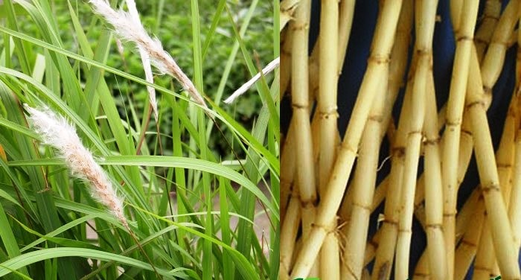
- Đề xuất biện pháo thủ công và hiệu quả nhất là nhổ cỏ, cần lưu ý:
+ Xới đất sâu để lấy được hết phần thân ngầm dưới đất.
+ Đập tơi đất để nhặt hết các đốt thân có trong đất.
+ Nhặt sạch các bộ phận mang phơi khô và đốt.
+ Phơi ải, tránh để đất ẩm ướt trong 1 thời gian để các bộ phận còn sót lại không mọc tiếp.

d) Tổ chức thực hiện
Hoạt động của GV | Hoạt động của HS
Giao nhiệm vụ:  - Yêu cầu học sinh trả lời câu hỏi.  - Lấy ví dụ về ứng dụng sinh sản sinh dưỡng ở địa phương em?  - Kể tên một số loại rau, củ, quả mà gia đình em thường sử dụng được sản xuất bằng hình thức sinh sản sinh dưỡng.  - Cỏ tranh là loại cỏ phổ biến ở nước ta, sống lâu năm, có thân rễ lan dài và ăn sâu dưới lòng đất. Cỏ tranh sinh sản sinh dưỡng bằng thân rễ rất mạnh, từ một đoạn thân rễ nhỏ nhanh chóng phát triển thành cây mới nên rất khó diệt trừ. Theo em, cần làm như thế nào để diệt trừ tận gốc loài cỏ này? | HS nhận nhiệm vụ.
Hướng dẫn HS thực hiện nhiệm vụ  - Cá nhân học sinh vận dụng kiến thức đã học giải quyết các vấn đề giáo viên đặt ra. | Cá nhân học sinh độc lập thực hiện nhiệm vụ.
Báo cáo kết quả:  - Gọi đại diện một số HS báo cáo kết quả.  - Các học sinh khác nhận xét, bổ sung.  - Giáo viên nhấn mạnh vai trò của cây xanh, giáo dục ý thức trồng, chăm sóc và bảo vệ cây xanh. | - Đại diện 1 số HS trình bày kết quả, các HS khác nhận xét, bổ sung.

